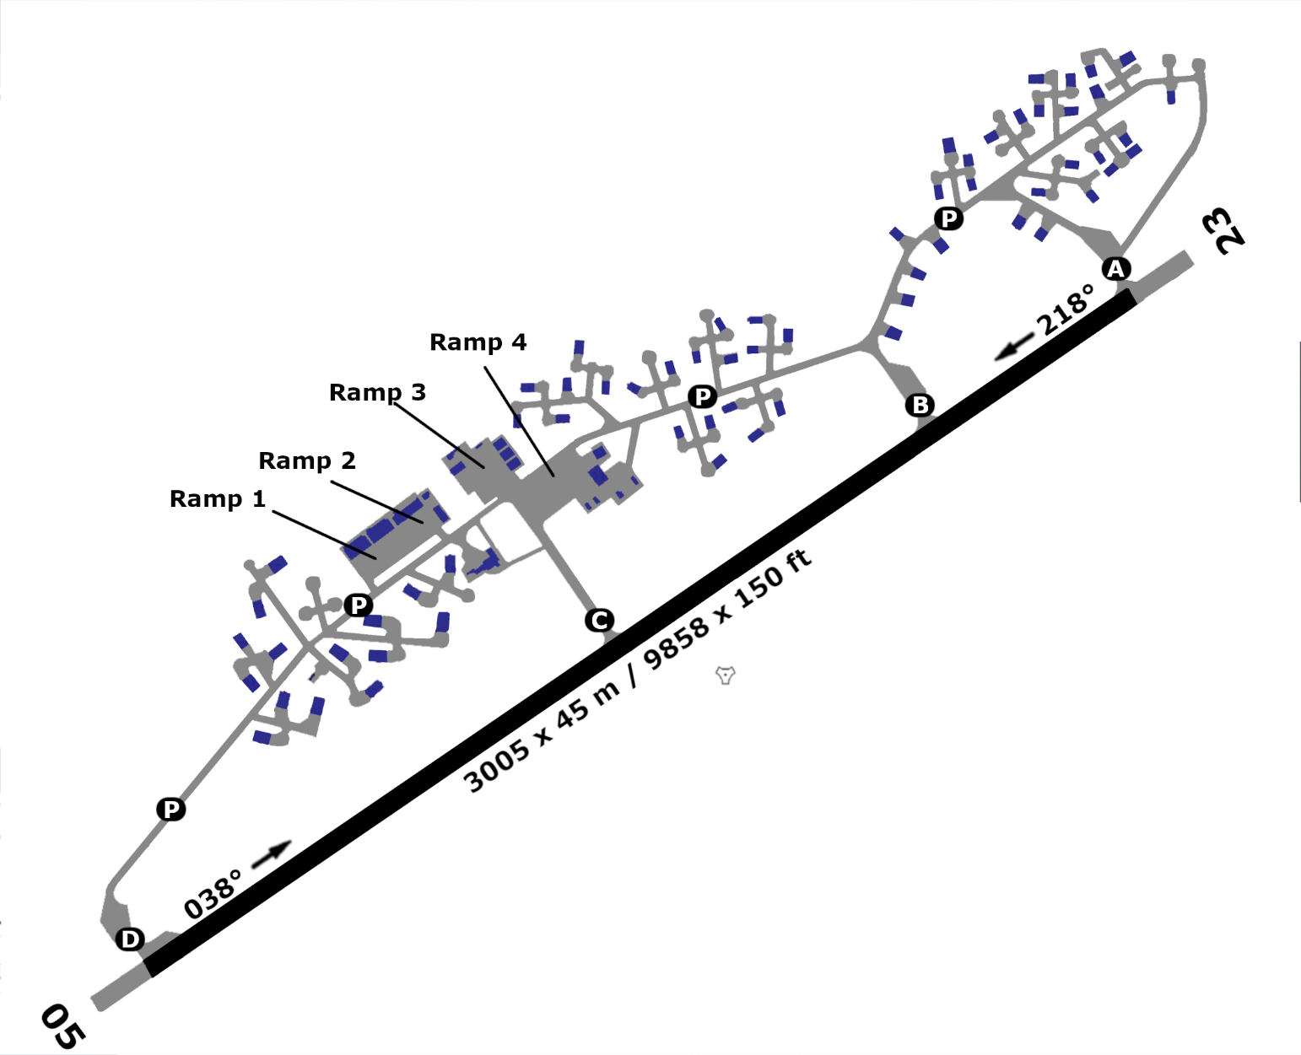

1197 ft
32X
108.10
109.15
1128 ft
ETAD - SPANGDAHLEM
05
23
3005 m
49°59”09’N
1.0
3005 m
06°42”49’E

